**Chap. 4 l’argent et la finance**

**L’argent**

**L’argent a pris différentes formes au fil du temp :**

* La marchandise (coquillages…)
* Les pièces
* L’argents papier (lettre de change, cheque)
* L’argent fiduciaire (billets)
* L’argent scriptural (compte en banque, cartes de débit et de crédit)
* L’argents cryptographique (bitcoin)

**L’argent a 3 principale fonctions dans une économie :**

Moyen d’échanges, dépôt d’une valeur (afin de la conserver dans le temps), unité de compte (afin de pouvoir donner une valeur à des choses diverses).

**L’argent est créé de plusieurs manières :**

* Argent légal : par l’émission de billets et pièces par l’institution monétaire autorisée (BCE : banque centrale européenne en Europe)
* Argent bancaire : par les banques via le mécanisme des dépôts et prêts. Le coefficient légal de réserve permet d’encadrer ce mécanisme
* Crypto-monnaies : par le mining, selon un code original incassable

**L’inflation**

* L’argent perd de sa valeur chaque année (en moyenne 1-2%/an, parfois plus). Un euro d’aujourd’hui vaut donc plus qu’un euro de demain. Ce phénomène s’appelle **l’inflation**. **Le taux d’inflation** mesure cette évolution sur une période
* **Les banques centrales peuvent aussi influencer** le taux d’inflation en ajustant la quantité de monnaie en circulation et le niveau d’intérêt (principe de l’offre et la demande). Un des **rôles des banques centrales** est de gérer ces deux paramètres pour maintenir l’inflation à un niveau stable (en général entre 1 et 2%)
  + Pas trop élevé pour éviter que l’argent perde trop vite sa valeur et appauvrisse ceux qui en détiennent –
  + Mais pas à zéro non plus, afin de stimuler la dépense et donc la croissance

**L’index**

**Le mécanisme de l’index : est l’indice des prix à la consommation**, c’est un **indicateur qui sert à mesurer l’évolution du coût de la vie pour les ménages.** On mesure l’évolution des prix d’un panier de biens et services (pains, vêtements, abonnement Gsm), achetés par les ménages, et censé représenté leur consommation. L’indice est déterminé mensuellement à l’aide de la valeur de ce panier. **Lorsque l’index dépasse une certaine limite prédéfinie (les index-pivot), les salaires sont augmentés automatiquement pour en tenir compte**

**Dépôts et prêts**

Dépôts

* Comptes à vue
* Comptes d’épargne
* Comptes à terme

Emprunts et prêts

* Prêts à la consommation // ou prêts hypothécaires
* Taux d’intérêt : fixe ou variable
* Emprunter de l’argent coute aussi de l’argent

**Exemple de crédit hypothécaire**

Montant : 100.000 euros

Durée : 20 ans

Taux : 3% fixe

***Plan de remboursement sur 20 ans***

**Dans la plupart des emprunts, la mensualité reste constante.**

Elle est **composée d’une part des intérêts qui sont du sur le capital à rembourser (vert) et une part de capital remboursé chaque mois (jaune)**

**A mesure qu’on rembourse le capital emprunté, la part d’intérêts à payer diminue, et le montant de capital remboursé chaque mois augmente**

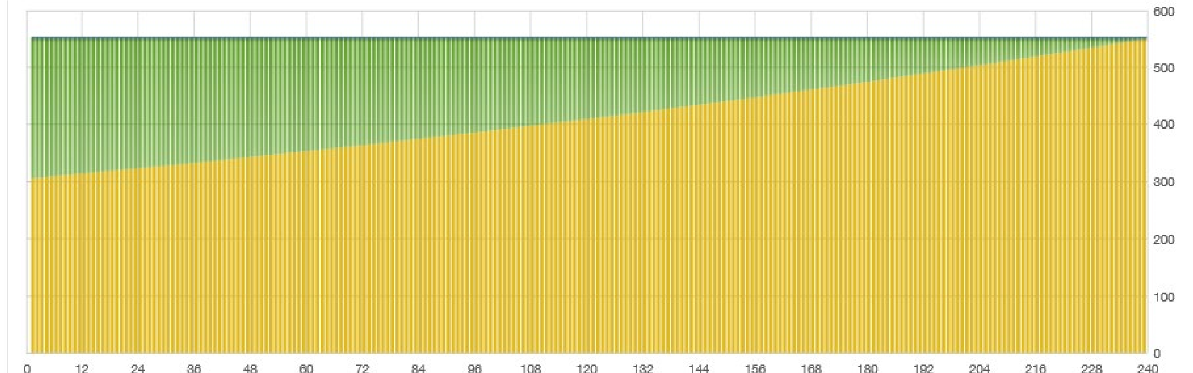

Durée (mois)

20 ans = 240 mois

Mensualité

(552€)

***Plan cumulatif de remboursement***

* Pour emprunter 100.000 euros à 3% sur 20 ans, on rembourse au total 132.612 euro (100.000€ de capital et 32.617€ d’intérêts)

***Exemples de variation de taux d’intérêt et de durée de remboursement***

* La **variation du taux d’intérêt et de la durée de remboursement influent sur le montant de la mensualité et sur le montant total des intérêts remboursés**

**Les assurances**

**Assurances obligatoires**

* Responsabilité civile (RC) Auto pour les conducteurs
* Logements (incendie, dégâts des eaux…) pour les locataires
* Solde restant dû (SRD) sur un emprunt hypothécaire

**Assurances facultatives**

* Responsabilité civile (RC) familiale
* Omnium (sur l’auto)
* Entretien auto
* Annulation voyages

**2 principes de base :**

* **Le prix de l’assurance dépend du risque estimé** par la compagnie d’assurance (ex : assurance auto plus chère pour les jeunes). Ce prix peut diminuer en cas de longue période sans accident, ou augmenter en cas contraire
* **La franchise** : en cas d’accident, les premiers xx€ sont à payer par le preneur d’assurance (mécanisme pour responsabiliser le preneur)

**Epargne à long terme et investissements**

**Il existe de nombreuses formes d’épargnes et d’investissement :**

* Comptes épargnes, Comptes à terme
* Fonds de pension
* Assurances-vie
* Immobilier (maison, appartement.)
* Actions
* Obligations
* Cryptomonnaies
  + - Risque élevé : investir que ce que l’on est prêt a perdre, diversifier (ne pas mettre tous ses œufs dans le même panier, ne pas investir tout en une fois (investir petit a petit de manière régulière pour diminué l’impact d’un éventuel crash)

**Critères clé pour choisir :**

* Liquidité (argent est-il disponible rapidement ?)
* Risque
* Rentabilité

**La pension : comment la constitue-t-on ?**

En Belgique, la constitution d’une pension repose sur 3 piliers :

**1er pilier : pension légale**

* Payée par l’état sur base d’un calcul prenant en compte le nombre d’années de travail et la rémunération moyenne de celle-ci
* Il existe 3 régimes de pension légale : pour les travailleurs salariés, les indépendants et les fonctionnaires

**2e pilier : pension complémentaire (assurance-groupe)**

* Avantage extralégal proposé par certains employeurs, qui contribuent à cotiser pour votre pension pendant la durée de votre emploi

**3e pilier : épargne-pension individuelle**

* Sur base volontaire et individuelle, les montants épargnés sont déductibles fiscalement

**Evolution en cours de l’argent**

**Des nouvelles formes de monnaie :**

* **Crypto-monnaies** : indépendantes des banques et de l’Etat, incorruptible Mais valeur volatile, très énergivores et niveau de risque inconnu
* **Monnaies locales** : échangeable dans un périmètres défini (une ville, une province, ) pour favoriser les échanges locaux

**Nouvelles formes de financement**

* **Crowfunding**

**Cryptomonnaies : est-ce de l’argent ? Vont-elles remplacer l’argent ?**

**Remplissent-elles les fonctions traditionnelles de la monnaie** ?

* Moyen d’échange : pas encore
  + - Les paiements en cryptomonnaies existent mais sont peu utilisé
* Unité de compte : non car leur cours est volatile
* Reserve de valeur :
  + Oui pour certains cryptos dont l’émission est limitée
  + Non car on peut-être en face d’un schéma de Ponzi

Le futur des cryptomonnaies est inconnu. Les cryptomonnaies ne vont sans doute pas remplacer l’argent traditionnel. Le scénario d’une coexistence entre cryptomonnaies et formes traditionnelles de l’argent est le plus probable, pour une durée encore impossible à déterminer